기본 Manual
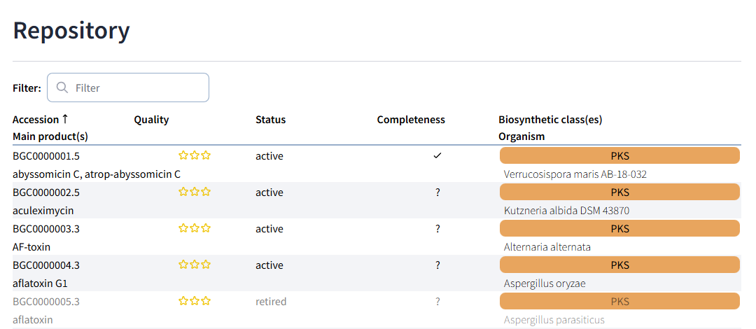
- MIBiG에 들어가서 (Type I, unknown) PKS, NRPS에 해당하는 BGC를 들어간다.
- Class에 괄호에는 subclass 까지 표기. Hybrid인 경우 ;를 이용해서 모두 표기.
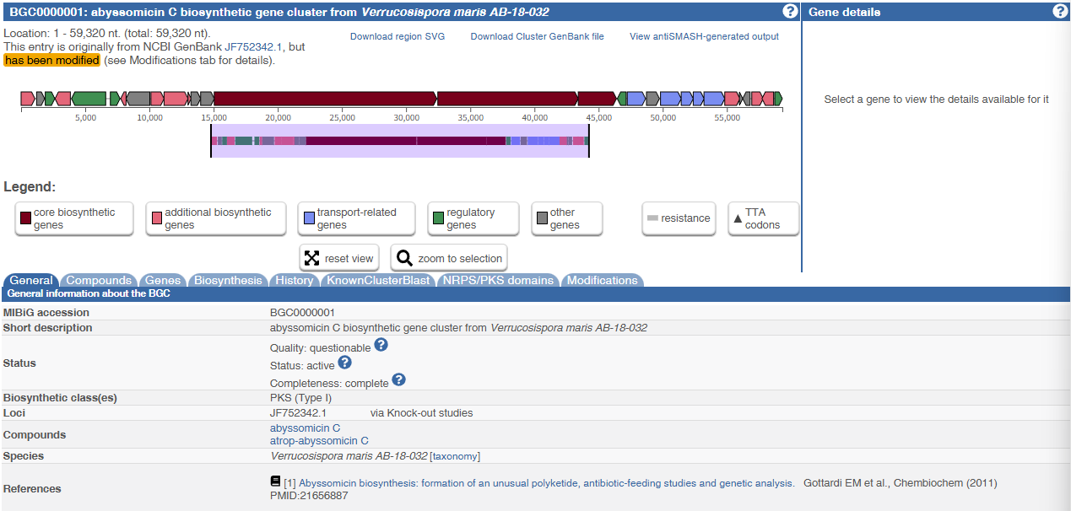
- Species가 Actinomycetes에 속하는 균주 유래인지 검토한다.
- Core biosynthetic genes과 Additional biosynthetic genes가 존재하는 지 검토한다.
  - 둘 중 하나라도 존재하지 않는 경우 -> Page x으로 이동
  - 둘 다 온전히 존재하는 경우 -> 4번으로 이동. 단, BGC가 잘못 올라가있거나 불완전한 것으로 밝혀질 경우 Page x의 방식을 진행한다.
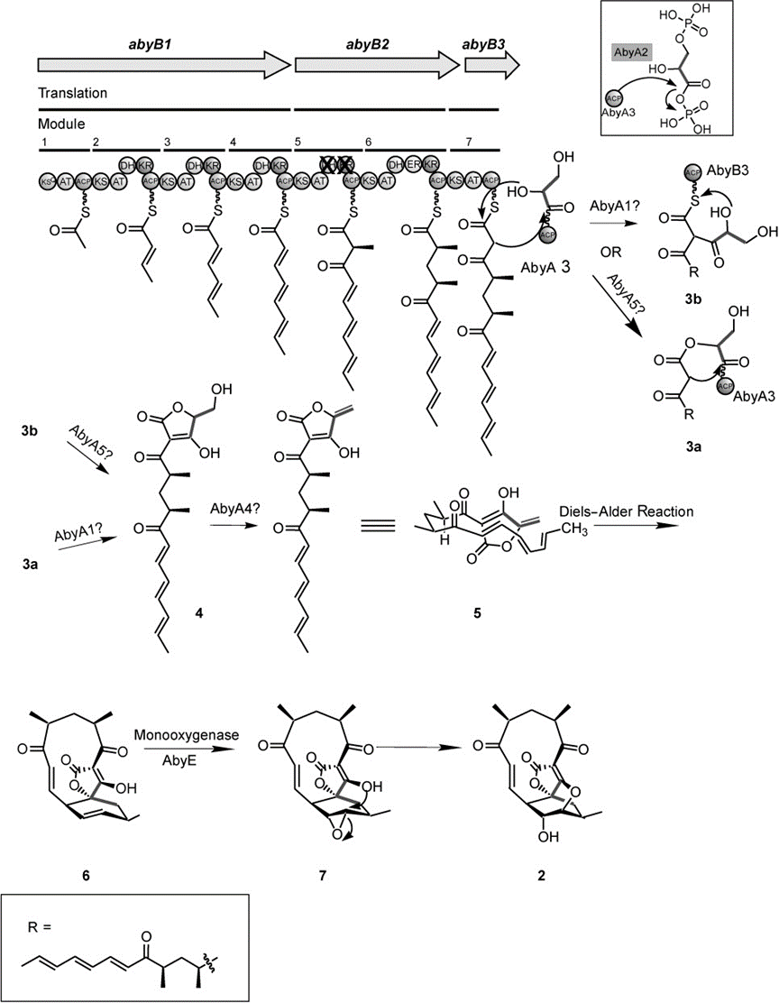
- Reference 문헌 또는 타 문헌을 기반으로 해당 분자의 생합성 과정을 확인한다.
- ChemDraw를 이용해 각 과정의 분자를 그리고 SMILES로 변환하여 순서대로 표의 형태로 정리한다.
- ChemDraw로 그리기 어려운 경우, R로 처리후 M 열에 R=OTDP, R=S-CoA 이런 형태로 작성
 -> 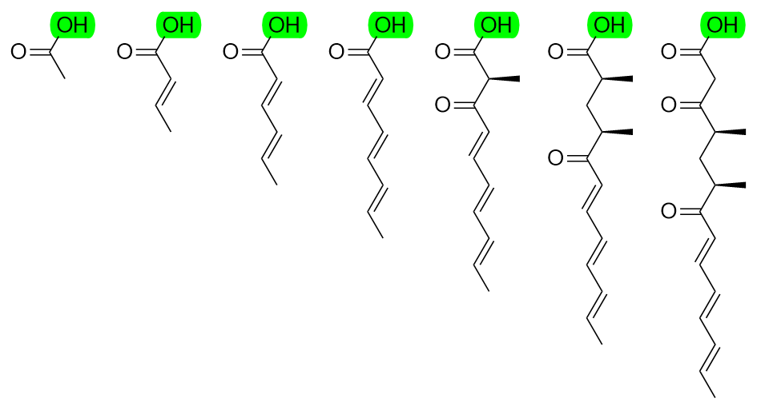
- PKS나 NRPS의 연결부위(PPant group)에 붙은 S 원자는 OH로 바꿔서 정리함
→ 중간에 S 원자에 OH를 붙여주는 효소들이 존재하기도 하고 중간에 다른 반응들이 일어나는 경우도 존재하는데 이때에 모두 OH기를 붙여서 표기
→ 또한, S-ACP, S-Gene name인 경우들이 존재할 경우는 OH기를 붙여서 표기 (S-CoA는 R기로 처리 후 R=S-CoA라 표기), 단 S-Gene name이 처음 합성될 때, 그 Gene name을 Gene에 ;를 이용해서 표기
- Domain skipping이나 Module skipping, Iteration이 나타나는 경우 Nonlinearity에 다음과 같이 표시함
  - Domain skipping: {‘Inactive’: [KR, DH, ER’]}
  - Iteration: {‘Iteration’: [((‘KR’, ‘DH’), ‘Methylmalonyl-CoA’), ((‘KR’, ‘DH’), ‘Methylmalonyl-CoA’), ((‘KR’, ‘DH’, ‘MT’), ‘Methylmalonyl-CoA’), ((‘KR’, ‘DH’), ‘Methylmalonyl-CoA’), ((‘KR’, ‘DH’), ‘Methylmalonyl-CoA’), ((‘DA_Spontaneous’), ‘Spontaneous’), ((‘KR’, ‘DH’), ‘Methylmalonyl-CoA’), ((‘KR’), ‘Methylmalonyl-CoA’), ((‘KR’), ‘Methylmalonyl-CoA’)]}
  - Module skipping: {‘ModuleSkip’: ‘Skip’}
- 순서가 불분명한 거 -> ,(콤마)으로 구분

<BGC가 온전하게 존재하지 않는 경우>
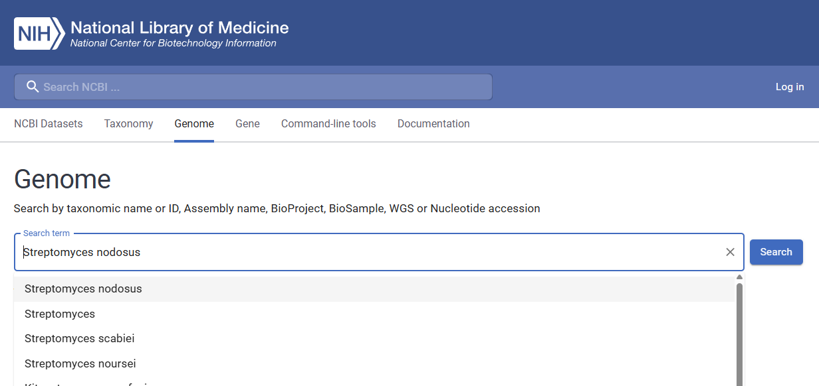
- NCBI Genome dataset에서 Host 균주의 학명을 기준으로 검색한다.

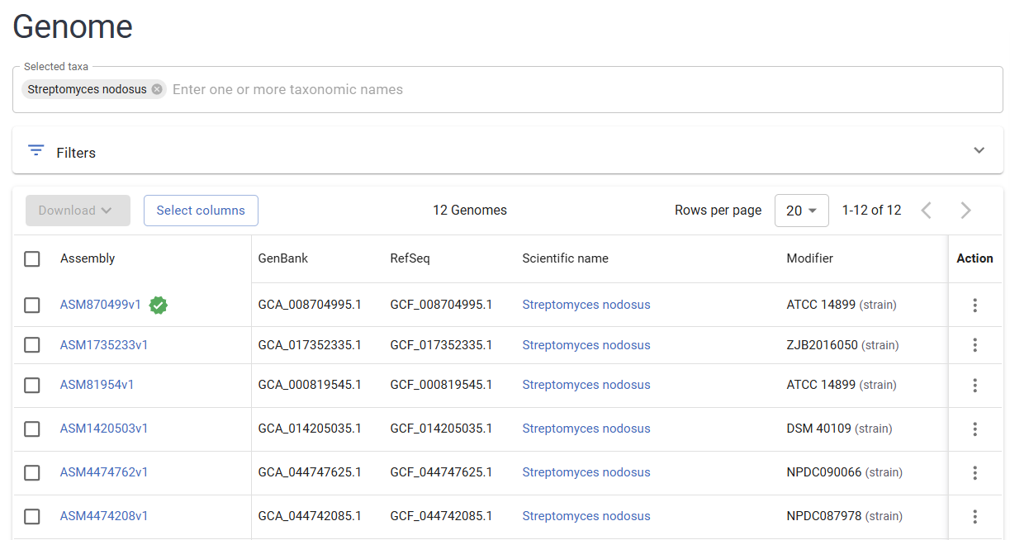
- Strain 이름을 알고 있는 경우 (Reference 문헌 또는 MIBiG Species 항목 참고) 해당 Strain에 대한 Genome 정보를 들어간다. 만약 Strain 수준의 정보가 확인되지 않거나 해당 Strain의 정보가 없는 경우 초록색 체크표시를 한 genome을 일단 돌려서 확인한다.

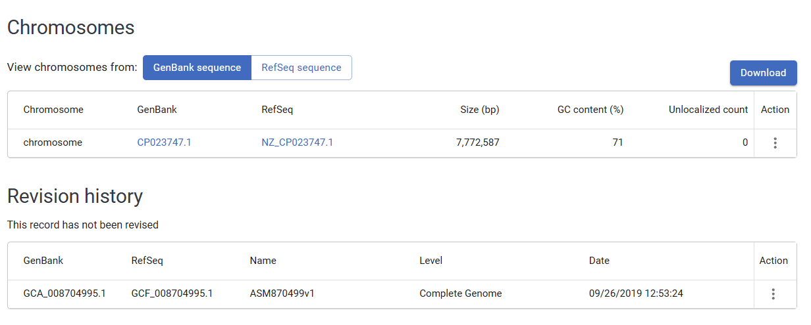
- 아래로 내려가서 Chromosome에서 RefSeq 아래에 NZ_~~~~로 되어있는 정보를 복사한다.

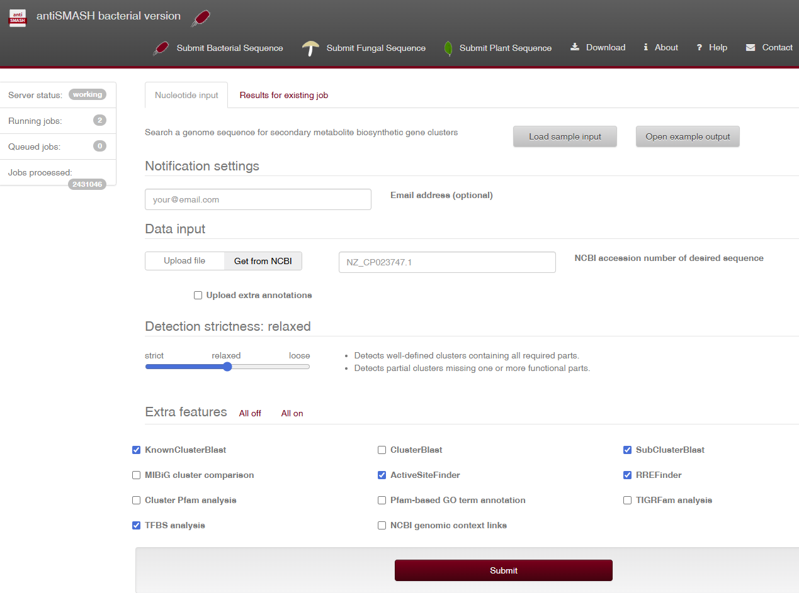
- 해당 Accession number를 AntiSMASH에 입력한 뒤 AntiSMASH를 실행한다.

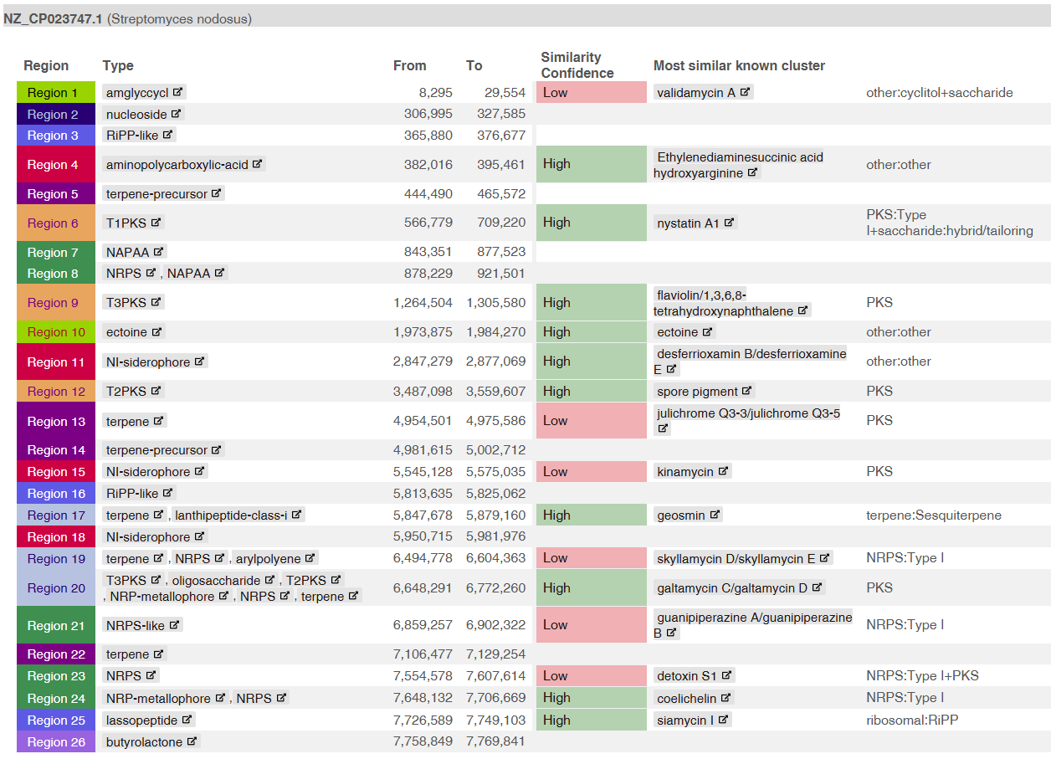
- 찾고자 하는 BGC가 포함되어있는 Region을 찾는다.

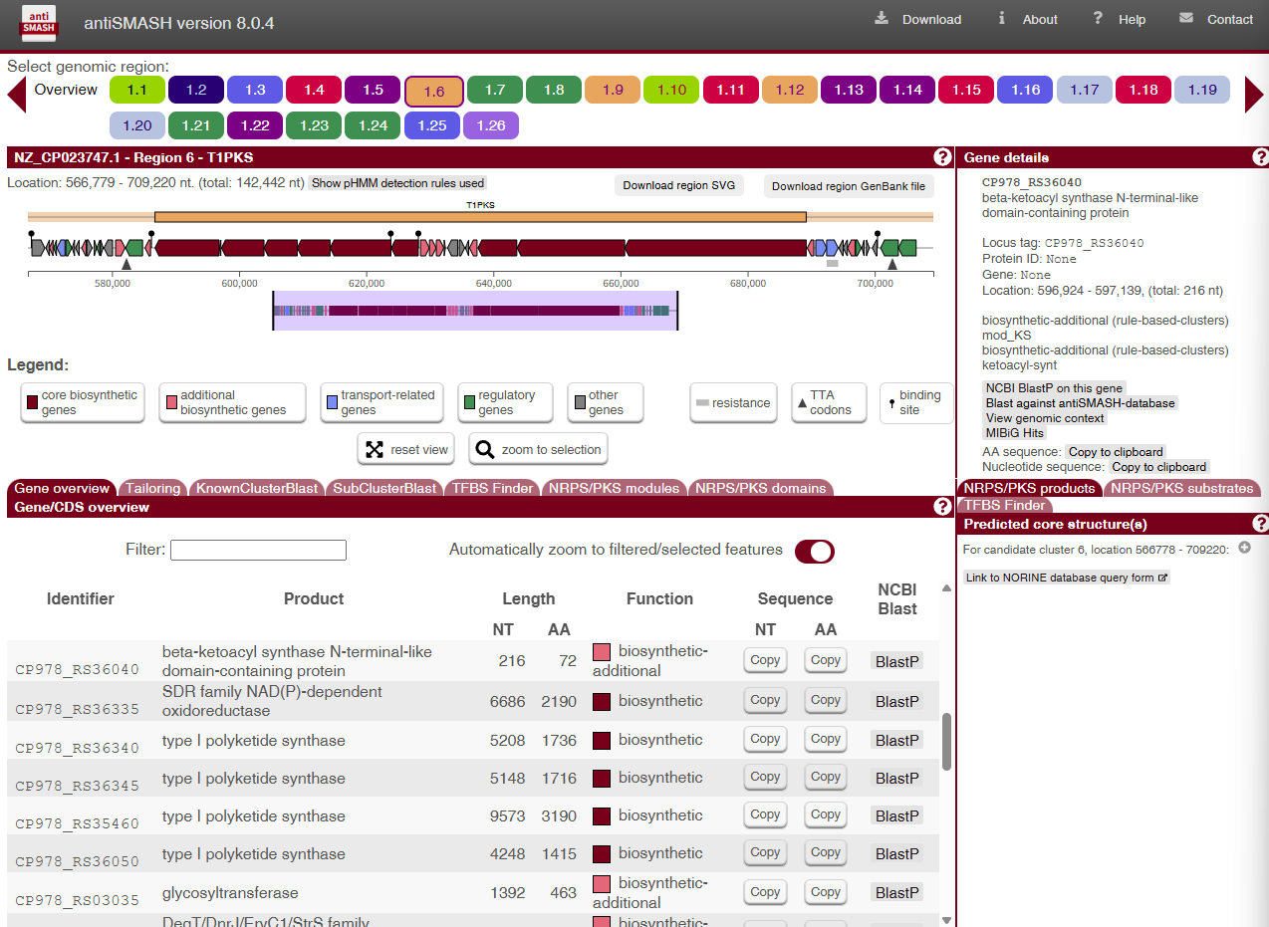
- Download region GenBank file을 눌러 해당 region에 대한 Genbank 파일을 다운로드하고, 파일명을 MIBiG Accession number로 변환하여 드라이브에 올린다.
- 원하는 유전자와 관련이 없는 영역이 많이 포함된 경우 GenBank 수준에서 편집을 진행한다.
- Polyketide synthase (PKS)
  - Substrate
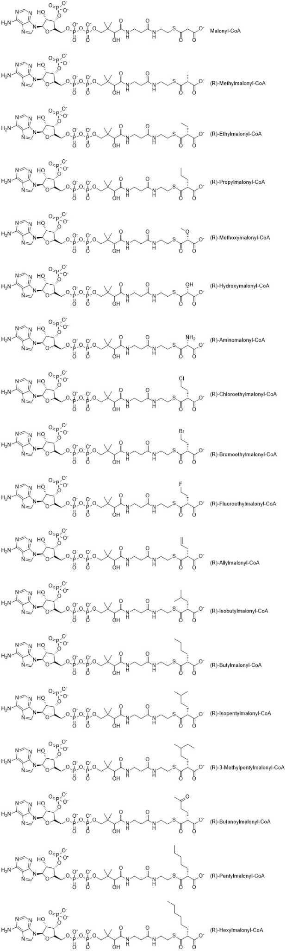
    - Loading module (Start 로 되어 있기도 함)
- module 자리에 0 이라고 한 후, 합성을 처음 시작하는 경우 (이전에 다른 합성 경로가 존재하지 않는다면) Substrate 자리에 표기하는 방식
- 이전에 합성 경로가 존재한다면 그에 맞는 SMILES만 product에 작성
KS가 있는 경우
- Methylmalonyl-CoA 라 표기
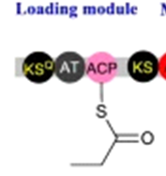
- Malonyl-CoA 라 표기
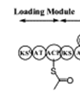
KS가 없는 경우
- Propionyl-CoA 라 표기
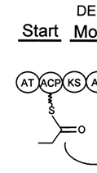
- Acetyl-CoA 라 표기
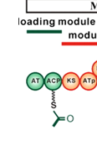
* 밑의 예시와 같이 loading module에 붙기 전에 다른 gene이 관여할 시에 이 gene도 ;를 이용해 동시에 작성, 밑의 예시에서는 Gene 자리에 cmiS5;cmiP1이라고 표기하고 Module 자리에는 0이라 표기 (BGC0000042)
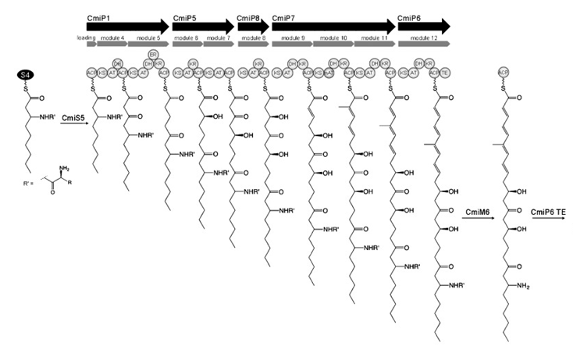

    - Substrate promiscuity (BGC0000051 참고)
- Order에 (1), (2) 등을 추가
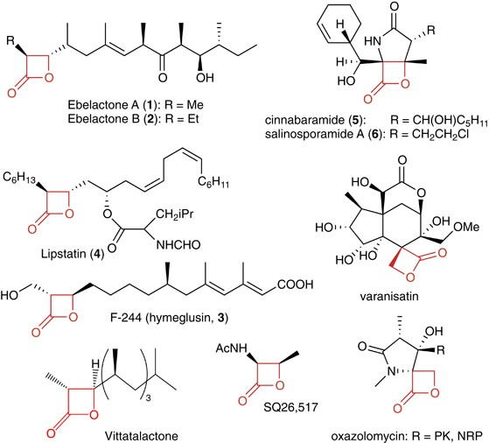
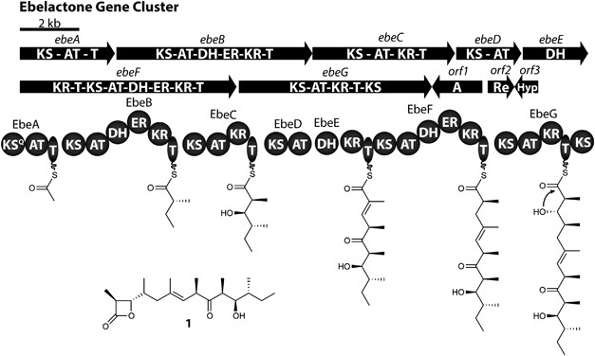
- Ebelactone의 경우 ebeG에서 Methylmalonyl-CoA 인 경우는 A를 Ethylmalonyl-CoA인 경우는 B를 생성하기에 그 과정부터 Order에 A는 (1)를 , B에는 (2)를 추가해서 표기

  - Nonlinearity
    - Domain skipping/inactive: {‘Inactive’: [비활성화 또는 Skipping되는 모듈]}
- 예시: {‘Inactive’: [‘KR’, ‘DH’, ‘ER’]}

    - Module iteration: {‘Iteration’: [((작동하는 Module), Substrate), …]}의 구조로 작성
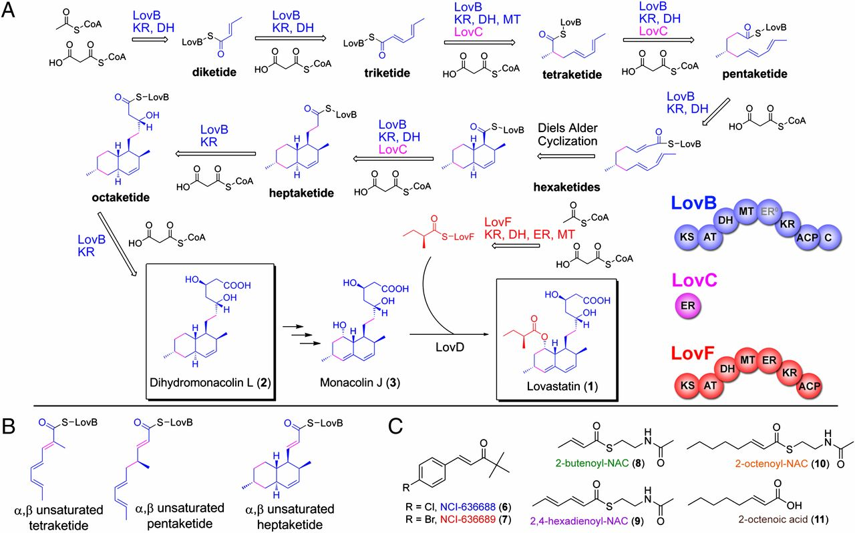
- {‘Iteration’: [((‘KR’, ‘DH’), ‘Methylmalonyl-CoA’), ((‘KR’, ‘DH’), ‘Methylmalonyl-CoA’), ((‘KR’, ‘DH’, ‘MT’), ‘Methylmalonyl-CoA’), ((‘KR’, ‘DH’), ‘Methylmalonyl-CoA’), ((‘KR’, ‘DH’), ‘Methylmalonyl-CoA’), ((‘DA_Spontaneous’), ‘Spontaneous’), ((‘KR’, ‘DH’), ‘Methylmalonyl-CoA’), ((‘KR’), ‘Methylmalonyl-CoA’), ((‘KR’), ‘Methylmalonyl-CoA’)]}
- iteration 이후에 module이 존재한다면 이 module 순서는 논문에 쓰여져 있는 순서가 아니어도 전 번호에 이어서 작성, iteration의 횟수를 알기에 전 순서와 이어져도 될 것이라 판단, 밑의 예시에서 borA6에 대한 Module 란에 6이라 작성 (BGC0000031)
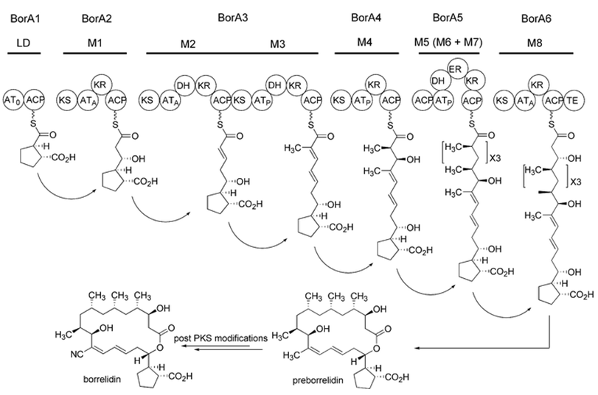

    - Module skipping: {‘ModuleSkip’: ‘Skip’}
    - Trans-AT: {'transAT': ['Geneid', 'Substrate']}
- 예시: {'transAT': ['ACY01397.1', 'Malonyl-CoA']}

  - Tailoring reaction
    - Reaction의 순서가 불분명한 케이스의 경우 Gene에서 GeneA,GeneB,GeneC와 같이 ,을 이용해서 묶어서 표기
    - Enzyme complex로 작동하는 경우 GeneX;GeneY와 같이 ;을 이용해서 묶어서 처리
- BGC0000029, 97 같은 경우 Gene이 다른 Gene에 영향을 주는 것처럼 보일 때에도 모두 ;식으로 표기
    - 자발적 반응에서는 Gene을 비워서 표시. 단, 빛에 의한 반응 등 특별한 경우에 대해서는 아래에 label 추가
- 빛에 의한 반응: Light (BGC0000110 참고)
- 자발적 반응 외에 Gene도 관여할 수 있는 경우, Gene 이름과 Spontaneous을 동시에 /를 이용하여 작성 (BGC0000032)
    - 유전자가 여러가지 중 어느 것이 관여하는지 불분명한경우 GeneA/GeneB와 같이 /를 이용해서 묶어서 처리
    - 반응이 Branching되어 나타나는 경우 Order에 (1), (2) 추가 (Substrate promiscuity와 같은 방식)
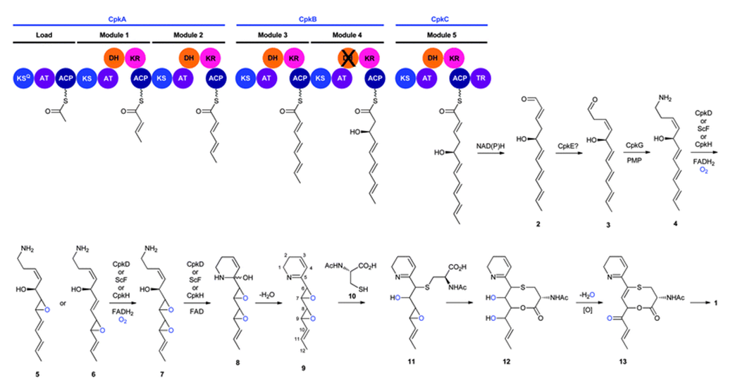
- 위의 사례에서 4 -> (5 or 6) -> 7로 가는 경우 Compound 4의 순서가 10이라 할 때 5는 11(1), 6은 11(2), 7은 12와 같이 표기
    - 자발적 반응을 제외한 나머지의 경우 Gene 자리를 비워두지 않기 위해 어떤 gene이 참여하는지 모를 때엔 ?로 표기
    - 초기 물질인 경우 Gene 이름에 써야할 것이 명확치 않을 수 있기에 Gene 자리에 ?이 아닌 Start로 작성
    - sugar가 붙는 반응에서 sugar 합성 경로에 대한 설명이 논문에 존재하지 않고 어떤 Gene이 관여하는지 알 수 없을 경우 붙는 sugar이 무엇인지만 추가적으로 하나의 Order로 기록하고 이후 과정을 수행 (BGC0000094)
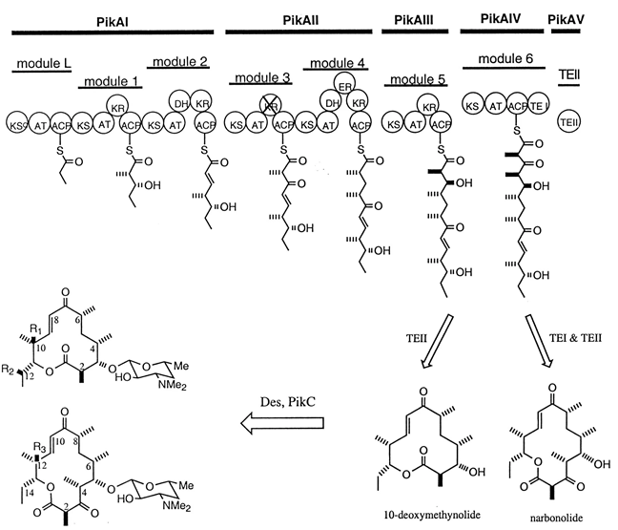
- 위와 같은 예시에서 TE 과정 이후에 Des, PikC로 인해 sugar가 붙게 되는데 이때 붙는 sugar를 찾아서 SMILES로 작성해 하나의 과정으로 취급해 작성하고, 이후에 Gene 자리에 Des, PikC을 넣고 Substrate에 sugar와 어디에 붙게 되는지(경우에 따르지만 위의 그림에서는 10-deoxymethynolide/narbonolide가 그에 상응)를 표기 후 Product에 맞는 SMILES 작성
    - TE가 있을 경우 이후에 고리화가 생기면 무조건 TE가 관여하는건가..?
일단 TE가 있으면 고리화나 가수분해가 일어나는데, 고리화 과정에 관여하는 Gene을 써주는 경우가 있고 그냥 안써주는 경우가 있는데 일단 TE가 무조건 관여한다고 판단해서 Gene 이름이 없으면 그냥 TE 존재하는 Gene으로 마무리하고 Module에 TE라고 작성

- Non-ribosomal peptide synthase (NRPS)

